

**GAZİ ÜNİVERSİTESİ TEKNOLOJİ FAKÜLTESİ**

**BİLGİSAYAR MÜHENDİSLİĞİ BÖLÜMÜ**

**MEZUNİYET PROJESİ RAPORU**

**LİDAR İLE HAREKET HALİNDEKİ TAŞITLARIN NESNELERE OLAN MESAFESİNİN TESPİTİ VE VERİLERİN GÖRSELLEŞTİRİLMESİ**

**Salih SU**

**OCAK 2023**

**ANKARA**

|  |  |  |
| --- | --- | --- |
| Salih SU tarafından hazırlanan **“Lidar İle Hareket Halindeki Taşıtların Nesnelere Olan Mesafesinin Tespiti Ve Verilerin Görselleştirilmesi”** adlı proje aşağıdaki jüri tarafından OY BİRLİĞİ / OY ÇOKLUĞU ile Gazi Üniversitesi Teknoloji Fakültesi Bilgisayar Mühendisliği Bölümünde MEZUNİYET PROJESİ olarak kabul edilmiştir. | | |
|  | | |
| **Üye:** Prof. Dr. Nurettin TOPALOĞLU  Bilgisayar Mühendisliği Bölümü  Bu raporun, kapsam ve kalite olarak Mezuniyet Projesi olduğunu onaylıyorum. | | ...………………… |
| **Üye:** Doç. Dr. Bünyamin CİYLAN  Bilgisayar Mühendisliği Bölümü  Bu raporun, kapsam ve kalite olarak Mezuniyet Projesi olduğunu onaylıyorum. | | ...………………… |
| **Üye:** Doç. Dr. Fecir DURAN  Bilgisayar Mühendisliği Bölümü  Bu raporun, kapsam ve kalite olarak Mezuniyet Projesi olduğunu onaylıyorum. | | …………………... |
|  | |  |
| Proje Savunma Tarihi: | 13/ 01/ 2023 |  |
| Jüri tarafından kabul edilen bu projenin Mezuniyet Projesi olması için gerekli şartları yerine getirdiğini onaylıyorum.  …………………….…….  Prof. Dr. O. Ayhan ERDEM  Bölüm Başkanı | | |

**ETİK BEYAN**

Gazi Üniversitesi Teknoloji Fakültesi Proje Yazım Kurallarına uygun olarak hazırladığım bu proje çalışmasında;

* Proje raporu içinde sunduğum verileri, bilgileri ve dokümanları akademik ve etik kurallar çerçevesinde elde ettiğimi,
* Tüm bilgi, belge, değerlendirme ve sonuçları bilimsel etik ve ahlak kurallarına uygun olarak sunduğumu,
* Proje çalışmasında yararlandığım eserlerin tümüne uygun atıfta bulunarak kaynak gösterdiğimi,
* Kullanılan verilerde herhangi bir değişiklik yapmadığımı,
* Bu raporda sunduğum çalışmanın özgün olduğunu, daha önce başka bir yerde sunulmadığını,
* İşyeri eğitimi çerçevesinde işyeri eğitimi aldığım işletmede yaptığım çalışmalar ve gözlemler dâhilinde hazırladığımı,

bildirir, aksi bir durumda aleyhime doğabilecek tüm hak kayıplarını kabullendiğimi beyan ederim. 13/ 01/ 2023

Salih SU

**LİDAR İLE HAREKET HALİNDEKİ TAŞITLARIN NESNELERE OLAN MESAFESİNİN TESPİTİ VE VERİLERİN GÖRSELLEŞTİRİLMESİ**

(Mezuniyet Projesi)

# ÖZET

Robotik alanının son yıllarda popülerlik kazanan konularından bir tanesi de Işık Tespiti ve Uzaklık Tayini (LİDAR) ‘dir. Bu sistemle geliştirmeye çalıştığımız kullanılan taşıtlarda çevre kontrolünü sadece taşıtların bize sağladığı imkanların dışına çıkarak LİDAR ile geliştirmektir. Bu yöntemle LİDAR sensör araç üzerine yerleştirilip hareket sırasında uzaklık verilerini çeşitli matematiksel işlemlerden geçirerek çevredeki engelleri algılama ve önceden tespit etme imkânı sunuyor. Bu verileri kullanarak anlık olarak taşıtın hızını ve nesnelere olan uzaklıklarını tespit edip görsel olarak sunup detay bilgilere ulaşmamızı sağlar. Bu çalışmadaki yöntem gerçek bir taşıt üzerinde test edilmiş ve çalışmanın sonunda elde edilen verilerin sonuçları paylaşılmıştır.

ROS, deneysel çalışmalarda yaygın olarak kullanılmaktadır. ROS kullanmanın birçok nedeni vardır. Bunlardan biri, ROS'un açık kaynaklı ve ücretsiz olmasıdır. Diğer bir neden ise robotik alanında endüstriyel ve akademik çalışmalarda yer alan birçok araştırmacı tarafından ROS kullanılmasıdır. Bu nedenle robot üzerinde farklı sensörlerin sürücülerini kullanan ROS, robotun entegre bir sistem olarak çalışmasını sağlar. Ayrıca ROS Python dillini de destekler.

Anahtar kelimeler : Lidar,Sensör,Mesafe Tespiti

Sayfa Adedi : 26

**DETECTION OF THE DISTANCE OF VEHICLES IN MOVE TO OBJECTS AND VISUALIZATION OF DATA WITH LIDAR**

(Graduation Project)

# ABSTRACT

One of the topics that has gained popularity in the field of robotics in recent years is Light Detection and Distance Determination (LIDAR). What we are trying to develop with this system is to improve environmental control in moving vehicles with LIDAR, beyond the possibilities provided by the vehicles. With this method, the LIDAR sensor is placed on the vehicle and passes the distance data through various mathematical processes during movement, allowing it to detect and pre-detect obstacles in the environment. Using this data, it allows us to instantly detect the speed of the vehicle and its distance to the objects, present it visually and reach detailed information. The method in this study was tested on a real vehicle and the results of the data obtained at the end of the study were shared.

ROS is widely used in experimental studies. There are many reasons to use ROS. One of them is that ROS is open source and free. Another reason is the use of ROS by many researchers involved in industrial and academic studies in the field of robotics. Therefore, using the drivers of different sensors on the robot, ROS enables the robot to work as an integrated system. It also supports the ROS Python language.

Keywords :Lidar,Sensor,Distance Detection

Number of Pages : 26

# TEŞEKKÜR

Mezuniyet projemin konusunun seçilmesinde, konuyla ilgili araştırma sürecinde ve gerekli tüm aşamalarda ilgisini, desteğini esirgemeyen sayın hocam Doç. Dr. Fecir Duran ’a teşekkürü borç bilirim.

Bunun yanı sıra, zorlu çalışma sürecinde başından beri beni destekleyen hayatım boyunca maddi ve manevi desteklerini esirgemeyen, aldığım her kararda arkamda duran, hoşgörü ve sabırla bu günlere gelmemi sağlayan aileme saygı ve teşekkürlerimi sunarım.

# İÇİNDEKİLER

ÖZET iv

ABSTRACT v

TEŞEKKÜR vi

İÇİNDEKİLER vii

ÇİZELGELERİN LİSTESİ viii

ŞEKİLLERİN LİSTESİ viii

RESİMLERİN LİSTESİ viii

SİMGELER VE KISALTMALAR ix

1. GİRİŞ 1

2. KURAMSAL ÇERÇEVE 2

2.1 Literatür Çalışması 2

3. TEORİK BİLGİLER 2

3.1. LİDAR 2

3.2. ROS 4

3.3. DURMA VE İNTİKAL SÜRELERİ 4

4. MATERYAL VE YÖNTEM 7

4.1. Veri Seti 7

4.2. Veri Ön İşleme 7

4.3. Kullanılan Kütüphaneler 7

5. DENEYSEL SONUÇLAR VE YORUMLAR 9

6. SONUÇ 14

7. KAYNAKLAR 15

ÖZGEÇMİŞ 16

# ÇİZELGELERİN LİSTESİ

**Çizelge Sayfa**

Çizelge 2.3. Durma ve İntikal süreleri 5

Çizelge 4.1. Gerçek Ortam Eşik Değerleri 9

# ŞEKİLLERİN LİSTESİ

**Şekil Sayfa**

Şekil 4.3. Rviz Ekran Görüntüsü 11

Şekil 4.4. 1. Test Görüntüsü 11

Şekil 4.5. 2. Test Görüntüsü 12

Şekil 4.6. 3. Test Görüntüsü 13

# RESİMLERİN LİSTESİ

**Resim Sayfa**

Resim 1.1. Lidar çalışma prensibi 3

Resim 4.1. Lidar Sensörünün Yerleştirilmesi 10

Resim 4.2. Lidar Sensörününün Veri Toplaması 10

# SİMGELER VE KISALTMALAR

Bu çalışmada kullanılmış simgeler ve kısaltmalar, açıklamaları ile birlikte aşağıda sunulmuştur.

**Kısaltmalar Açıklamalar**

**LİDAR** Light Detection and Ranging

**ROS** Robot Operating System

**NUMPY** Numerical Pyhton

**KM/S** Kilometre/Saat

**RVİZ** Ros üzerinde kullanılan 3 boyutlu görselleştirici araç

## 1. GİRİŞ

17. yüzyılın başlarından beri kullanılmaya başlanan araçlar ile ulaşım daha konforlu ve hızlı bir şekilde yapılabilmektedir. Yüzyıl boyunca araç konforunda ve teknolojisinde yenilikler olmuş ve insan yaşamı araçsız düşünülemez hale gelmiştir. Bu da doğal olarak araç sayısında artışa neden olmuştur. Araçların çoğalması beraberinde yeni sorunları da getirdi. Bu sorunlar kısaca; trafik sıkışıklığı, trafik kazaları nedeniyle yaralanmalar ve ölümler. Bu sorunların nedeni araç yoğunluğu olsa da insanların kurallara uymamasının etkisi küçümsenemez. Özellikle son yıllarda otomotiv firmaları tarafından sürücünün aracı kullanmasına yardımcı olan yeni özellikler eklenmiştir. Araçların kendi kendine park etmesi, şerit değiştiren araç varsa uyarı verme, öndeki araçla olan mesafeyi sabit tutma gibi özellikler kullanılmaya başlandı. Bu projede yukarıda anlatılan özelliklere günümüz teknolojisi ile desteklenmesi amaçlanmıştır.

Günümüzde halen çeşitli trafik problemleri yaşanmaktadır. Örneğin, rota planlama, hassas konumlandırma, trafik ışıklarının tespiti, trafik işaretlerinin tespiti, engellerin tespiti, yol sınırlarının tespiti vb. Ancak bunlardan en önemlisi aracın etrafındaki engellerin belirlenmesidir. Yayaların, hayvanların ve dolayısıyla trafikteki sürücülerin zarar görmemesi için Lidar ile engelleri tanıyarak nesnelerin tespiti gerçekleştiriliyor.

Araçlarda mesafe ölçümü için kullanılan birçok yöntem ve sensör bulunmaktadır. Bunlar: kamera ve görüntü işleme teknikleri, hassas radarlar, ultrasonik sensörler, Işık Tespiti ve Uzaklık Tayini (LIDAR) vb. Lazer sensörler, özellikle son yıllarda mesafe tespitinde en çok kullanılan teknolojidir. Lazer sensörler doğa olaylarından (sis, ışık geliş açısı, gölge vb.) etkilenmezler. Son yıllarda bu konuda birçok akademik çalışma yapılmıştır. Bu çalışmada lidar sensörler kullanılarak aracın bulunduğu ortamdaki nesneler belirlenecektir.

## 2. KURAMSAL ÇERÇEVE

### 2.1 Literatür Çalışması

Yan Peng, Dong Qu, Yuxuan Zhong, Shaorong Xie, Jun Luo ve Jason Gu tarafınan 2015’de lidar ile engelleri algılama ve engellerden kaçınma çalışması gerçekleştirilmiştir. Çalışma etkinliği MATLAB simülasyon ortamında gerçekleştirilmiş.

Angelo Nikko Catapang ve Manuel Ramos tarafından 2016’da otonom araçlar için engel tespiti çalışması yapılmış. Bu çalışmada engel tespiti için birden fazla sensörü test etmişler. Daha sonra mesafeleri ölçmedeki en yüksek doğruluğa sahip olan Lidar’ı seçmişler. Tek bir düzlemde verileri toplayıp matematiksel filtrelerden geçirmişler ve sonuç olarak 10 metre uzunluğa kadar 1 metre genişliğindeki nesnelerin tespitini gerçekleştirmişlerdir.

Jianqing Wu, Hao Xu, Yichen Zheng ve Zong Tian tarafından 2018’de kaza analizi ve önleme çalışması yapılmıştır. Yol kenarlarına lidar sensörler yerleştirilerek araç-yaya çarpışmalarını göz önünde bulundurarak bu soruna odaklanmışlardır. Kesişme Noktasına Göre Zaman Farkı (TDPI); Durma Konumu ile Yaya Arasındaki Mesafe (DSPP); Araç-yaya hız-mesafe profili, olarak üç parametre araç-yaya yakın çarpışma tanımlaması için geliştirilmiştir.

## 3. TEORİK BİLGİLER

Mezuniyet projesi kapsamında yapılan çalışmaların daha iyi anlaşılabilmesi için bazı kavramların teorik olarak açıklanması gerekmektedir.

### 3.1. LİDAR

LIDAR, "Işık Tespiti ve Uzaklık Tayini" anlamına gelen "Light Detection and Ranging" sözcüklerinin kısaltmasıdır. Lidar**,** göze zarar vermeyen lazer ışınları kullanır ve makinelere ve bilgisayarlara incelenen ortamın doğru bir temsilini sağlar.

Tipik bir lidar sensörü, çevredeki ortama ışık dalgaları yayar. Bu darbeler çevredeki nesnelerden seker ve sensöre geri döner. Sensör, kat ettiği mesafeyi hesaplamak için her darbenin sensöre geri dönmesi için geçen süreyi kullanır. Bu işlemi saniyede milyonlarca kez tekrarlamak, ortamın kesin ve gerçek zamanlı bir haritasını oluşturur. Bu haritaya nokta bulutu denir. Yerleşik bir bilgisayar, navigasyon, mesafe ölçme, haritalandırma gibi işlemler için lidar nokta bulutunu kullanabilir.

Lidar sensörleri, otonom araçlarda çevrelerinin görüntüsünü sağlayan önemli bir bileşendir. Lidar, güvenli navigasyon için sürekli değişen çevresinin hassas bir haritasını oluşturarak gerçek zamanlı olarak milyonlarca veri noktası oluşturup ölçerek otonom araçların "görmesini" sağlar. Lidar'ın mesafe doğruluğu, araç sisteminin çok çeşitli hava ve aydınlatma koşullarında 300 metreye kadar nesneleri tanımlamasını ve bunlardan kaçınmasını sağlar.

Radar ve kamera gibi sensörlerin zayıf yönleri vardır. Kameralar karanlık ve gece koşullarında zorlanır ve yüksek kamaşma ile sınırlı görünürlüğe sahiptir. Radar verileri daha düşük doğruluk ve çözünürlüğe sahiptir ve döndürülen sonuçlar lidardan daha az ayrıntılıdır.

#### 3.1.1. Lidar Teknolojisi Çalışma Prensibi

Lazer ışınları; Nesneye bir kez çarptığı ve bir kez daha sensöre geri döndüğü için "iki kez" etkileşime girer. Sadece cisme olan uzaklığı bulmak istediğimiz için ışık hızı ile aracın uçuş süresini çarptıktan sonra bu sonucu ikiye bölüyoruz. Ve son olarak şöyle bir formülle karşılaşıyoruz:

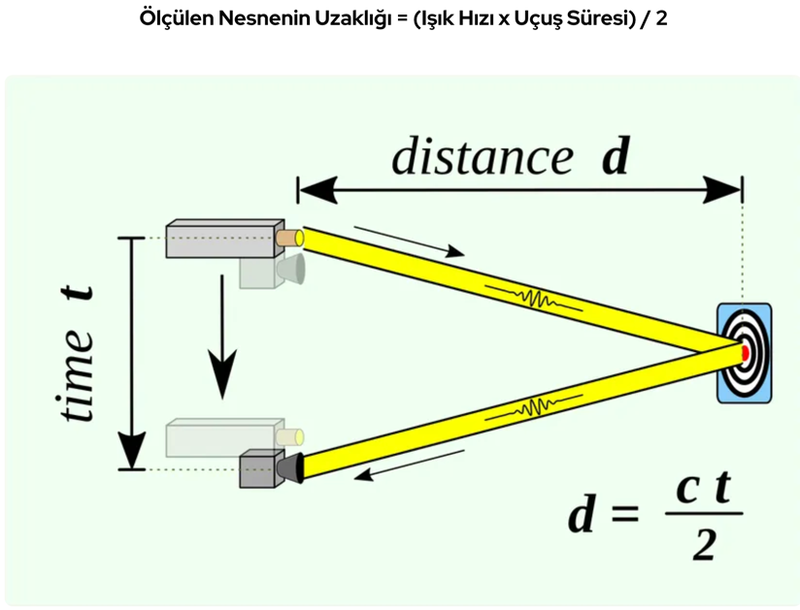

Resim 1.1. Lidar çalışma prensibi

#### 3.1.2. Lidar Teknolojisi Çalışma Alanları

LİDAR kullanmaktan fayda sağlamayan pek çok uygulama yoktur. Oyun endüstrisinden Formula 1 takımlarına kadar, 3D modellere dayalı simülasyonlar genellikle takımlara bir yarış pistine ayak basmadan önce avantaj sağlamak için kullanılır. Bunların yanına ek olarak;

* **Haritalama:** Ölçme görevleri genellikle LİDAR sistemlerinin üç boyutlu ölçümleri toplamasını gerektirir. Belirli peyzajların dijital arazi ve dijital yükseklik modellerini oluşturabilirler.
* **Mimari:** Lazer tarama sistemleri, yapılı çevreyi ölçmek için de popülerdir. Bu, binaları, yol ağlarını ve demiryollarını kapsar.
* **Emlak:** Lazer tarayıcılar, alanı ölçmek ve doğru kat planları oluşturmak için iç mekanlarda kullanılabilir.
* **İnşaat:** İnşaat sektörü de artan bir şekilde LİDAR anketlerini kullanıyor. LİDAR teknolojisi bina projelerini takip eder. Ayrıca, yapıların koşullu izlenmesi için 3B modeller ve mimarlar ve yapı mühendisleri için revit modelleri üretilmesine yardımcı olabilir.
* **Çevre:** LİDAR için çok sayıda çevresel uygulama vardır. Lazer tarama, sel riskini, ormancılıkta karbon stoklarını haritalamak ve kıyı erozyonunu izlemek için popüler bir yöntemdir.
* **Otomotiv:** LİDAR ayrıca otomasyon uygulamaları için artan düzeyde benimseme görüyor. Daha küçük, düşük menzilli LİDAR tarayıcılar, otonom araçlarda gezinmeye yardımcı olur.

### 3.2. ROS

Robot İşletim Sistemi (ROS), araştırmacıların ve geliştiricilerin robot uygulamaları arasında kod oluşturmasına ve yeniden kullanmasına yardımcı olan açık kaynaklı bir framework’dür. ROS aynı zamanda robotları daha iyi, daha erişilebilir ve herkes için kullanılabilir hale getirmeye katkıda bulunan mühendisler, geliştiriciler ve amatörlerden oluşan küresel bir açık kaynak topluluğudur.

ROS daha çok bir ara katman yazılımıdır, mevcut bir işletim sistemine dayalı düşük seviyeli bir "framework" gibi bir şeydir. ROS için desteklenen ana işletim sistemi Ubuntu'dur. Kullanmak için işletim sisteminize ROS yüklemeniz gerekir.

### 3.3. DURMA VE İNTİKAL SÜRELERİ

Hareket halindeki taşıtın hızlarına göre durma mesafeleri de değişir. Ortamı eğimsiz ve kuru asfalt yol olarak kabul edersek ayrıca aracın teker kalitesi ve fren mekanizması gibi özelliklerin standart olduğunu varsayarsak durma süresini hesaplayabiliriz.

tablo içeren bir resim

Açıklama otomatik olarak oluşturuldu

Çizelge 2.3. Durma ve İntikal süreleri

Fren Mesafesi = Araç Hızının Karesi / 250 x Sürtünme Katsayısı

Kuru zemin Fren Mesafesi hesaplaması

*(V/10)²=Kuru durma mesafesi*, bu formül ile hesaplanır.

Örnek: 80 km/s hız, fren mesafesi = 8.8 = 64m

Islak Fren Mesafesi Hesaplama

*(V/10)²+((V/10)²/2)=ıslak durma mesafesi*, bu formül ile hesaplanır.

Reaksiyon Mesafesi Hesaplama

Aracın engelle karşılaşması durumunda frene basılan ana dek geçen süreye reaksiyon süresi denir. Frene bastığı an ile durma anı arasındaki mesafeye de reaksiyon mesafesi denir.

*Reaksiyon Mesafesi = Araç Hızı x Reaksiyon Süresi / 3,6*, bu formül ile hesaplanır.

Ayrıca araç ne kadar hızlı olur ise reaksiyon mesafesi de o kadar uzun olur.

Durma Mesafesi Hesaplama

Aracın engelle karşılaşması durumunda frene basılan ana dek geçen mesafeye durma mesafesi denir.

*Durma Mesafesi = Reaksiyon Mesafesi + Fren Mesafesi*, bu formül ile hesaplanır.

Ayrıca frenleme mesafesi hesaplanırken orta ağırlıklı arabanın düz bir yolda gittiği varsayılmıştır.

## 4. MATERYAL VE YÖNTEM

### 4.1. Veri Seti

Bu çalışmada kendi verilerimiz üzerinden işlem yapıyoruz. Daha detaylı açıklamak gerekirse Lidar sensörü çalışmaya başladığında her bir frame verisini bize sunuyor, bizde bu veriler üzerinden işlemlerimizi gerçekleştiriyoruz. Lidar her bir saniyede 360° ‘lik bir dönüş gerçekleştiriyor ve 360° ‘deki bütün frame verisini elde ediyoruz.

### 4.2. Veri Ön İşleme

İlk önce her bir frame verisini alıyoruz daha sonra kullanacağımız alanlara göre ihtiyacımız olan verileri işliyoruz, örneğin; hız tespiti için 0° yani aracın tam karşısındaki frame verisini alıyoruz. Bu veriyi alıp veriden aynı derecedeki 1 saniye sonraki frame verisini çıkartıyoruz böylece 1 saniye sonra kaç metre yol kat ettiğimizi buluyoruz ve bu bize aracın hızını bulmamıza yardımcı oluyor.

Km/s = **(Frame verisi – (1 saniye sonraki frame verisi))*3600/1000**

Sağ tarafımızdaki bir nesnenin tespiti için ilgili derecelerdeki frame’leri işlemlere alıyoruz. İlgili derecelerde nesne 1 metreden daha yakına geldiği anda uyarı ekranında görebiliyoruz.

Sol taraftaki nesne içinde aynı işlemler tekrarlanıyor.

### 4.3. Kullanılan Kütüphaneler

#### 4.3.1. Numpy Kütüphanesi

Bu çalışmada çalıştıracağım kod, performans ve esneklik açısından sonlu fark kodlarıyla rekabet edemez. Bununla birlikte, bir mikromanyetik kodun tüm temel yapı taşlarını sunar ve bu nedenle yeni mikromanyetik algoritmaların prototipini oluşturmak için mükemmel şekilde uygundur. Özellikle, NumPy kitaplığı sunacağımız kod için iyi bir seçimdir, çünkü sonlu fark n-boyutlu bir dizi ile temsil edilir ve NumPy kitaplığı n-boyutlu diziler için çok güçlü bir arayüze sahiptir.

#### 4.3.2. Matplotlib Parametresi

Matplotlib; veri görselleştirmesinde kullandığımız temel python kütüphanesidir. İki ve üç boyutlu çizimler yapmamızı sağlar. Matplotlib genelde iki boyutlu çizimlerde kullanılırken, üç boyutlu çizimlerde başka kütüphanelerden yararlanılır.

#### 4.3.3. Ros

ROS, robotlarda en yaygın kullanılan yazılımdır. Robotun dış dünyadan aldığı verileri sensörler aracılığıyla işleyerek robota komut olarak geri göndermesini sağlayan arayüzdür.

Gönderici-alıcı mantığıyla çalışır. Bilgisayar ile root arasındaki bu iletişim topic’ler ve mesajlarla sağlanır.

## 5. DENEYSEL SONUÇLAR VE YORUMLAR

Uygulama geliştirme sırasında kullanılan programlama dilleri, kütüphaneler ve araçlar aşağıdaki gibidir:

Lidar: Lazer ışınlarını ile, nesnelerin, ölçüm aleti arasındaki uzaklığını ölçmeye yaran bir mesafe algılama teknolojisidir. Işık hızında çalışmasıyla ölçüm alanı çok hızlı bir şekilde, yüksek doğrulukla ölçebilmektedir.

Ubuntu: Ubuntu, esneklik ve kullanıcı dostu olması sayesinde ROS için birincil platform olmuştur. ROS, Canonical'ın Ubuntu'yu desteklemesine benzer şekilde Open Robotics tarafından yönetilmektedir ancak topluluk tarafından yönlendirilir.

Python: Python, veri bilimciler ve geliştiriciler tarafından kullanılan ve basit sözdizimi sayesinde program yazmayı kolaylaştıran üst düzey bir programlama dildir.

NumPy: NumPy, dizi ve matris işlemleri için kullanılan Python programlama dili ile yazılmış kütüphanedir.

Matplotlib: Matplotlib, veri görselleştirilmesi için kullanılan Python programlama dili ile yazılmış kütüphanedir.

Bu bölümde mezuniyet projesi kapsamında yapılan çalışmanın nasıl sonuçlar ürettiğini test edebilmek için kapalı bir otoparkta araç üzerine yerleştirilmiş bir Lidar ile testleri yapılmıştır.

|  |  |  |
| --- | --- | --- |
| Eşik Değeri | Değeri | Açıklama |
| h | 1.4 metre | Lidarın yerden yüksekliği |
| a | 0.017 derece | Lidarın açısı |
| βb | 16 metre | Kırılım noktası maksimum uzaklık açısı |

Çizelge 4.1. Gerçek ortam eşik değerleri

İlk önce Lidar sensörü yerleştirilip sensörün konumuna göre hesaplamalar yapılmıştır.

Lidar verileri toplarken başlangıç noktası olarak kendisini baz alıyor ancak biz aracın üstüne koyacağımız için sensörle arabanın ön tarafını ölçüp bu mesafeyi göz ardı etmemiz lazım. Sensör ile arabanın ön tarafındaki mesafe 2 metredir. Bizde sensör çalıştığında 2 metre sonrasını 0 cm olarak tanımlamamız gerekir. Sadece aracın ön tarafındaki gelen Lidar frame verilerine 2 sayısal değerini çıkartarak bu sorunu çözüyoruz.

Aracın sağı ve solu içinde aynı işlemler gerekiyor cihazla aracın sınırı ölçülüp gerekli framelere eklemeler yapılmıştır.

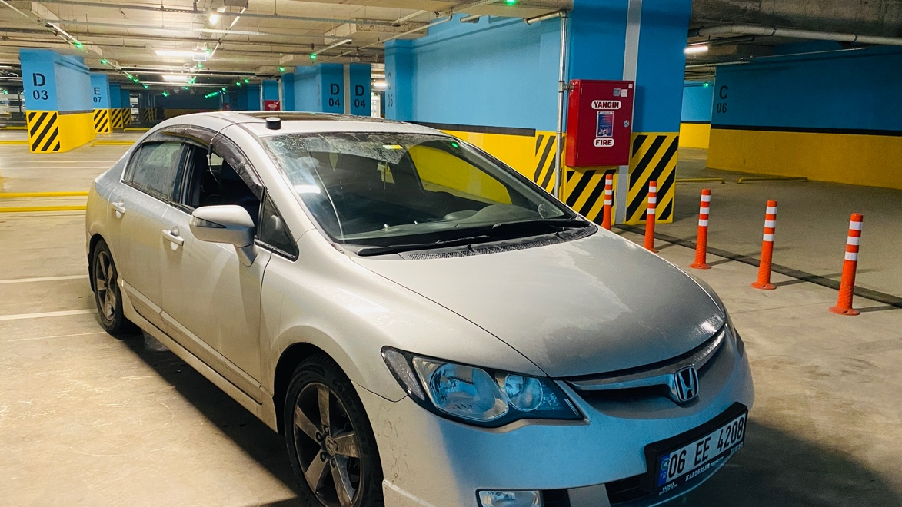

Resim 4.1. Lidar Sensörünün Yerleştirilmesi

Hesaplamar sonrasında test aşamasına geçilmiştir. Araç 2 ile 5 km/s hızları arasında hareket ederken veriler kaydedilmiştir. Aynı zamanda anlık grafikten takip edilmiştir.

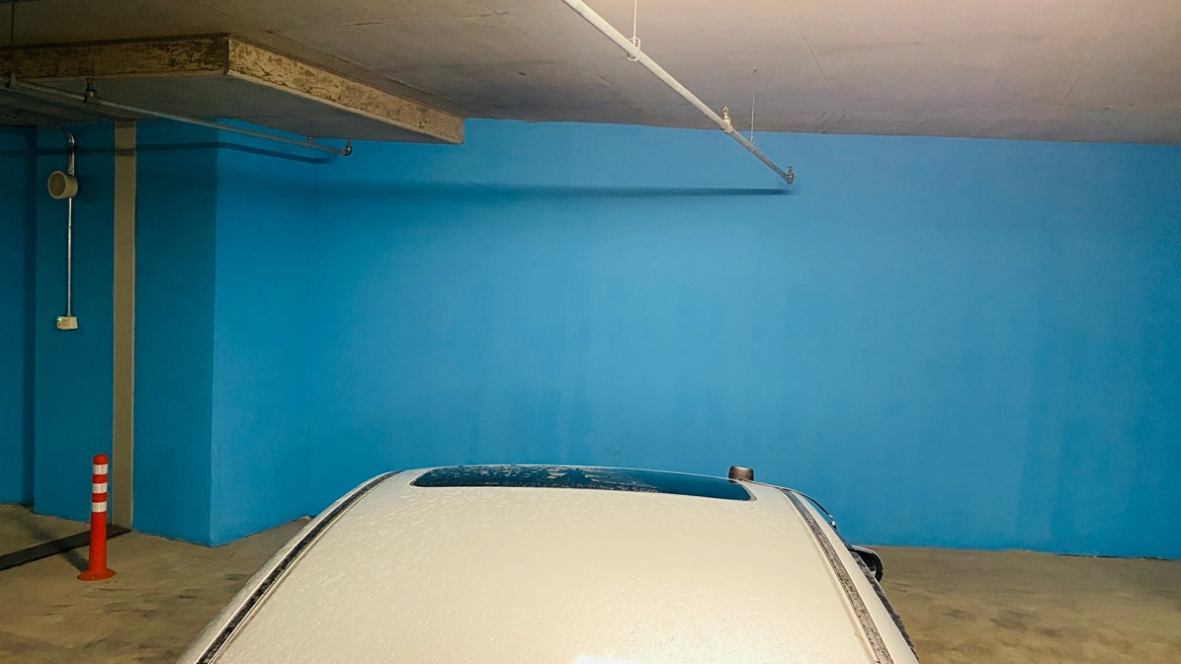

Resim 4.2. Lidar Sensörününün Veri Toplaması

Test sonrası araç sabit tutularak veri sonuçları incelenmiş ve doğrulukları kontrol edilmiştir.

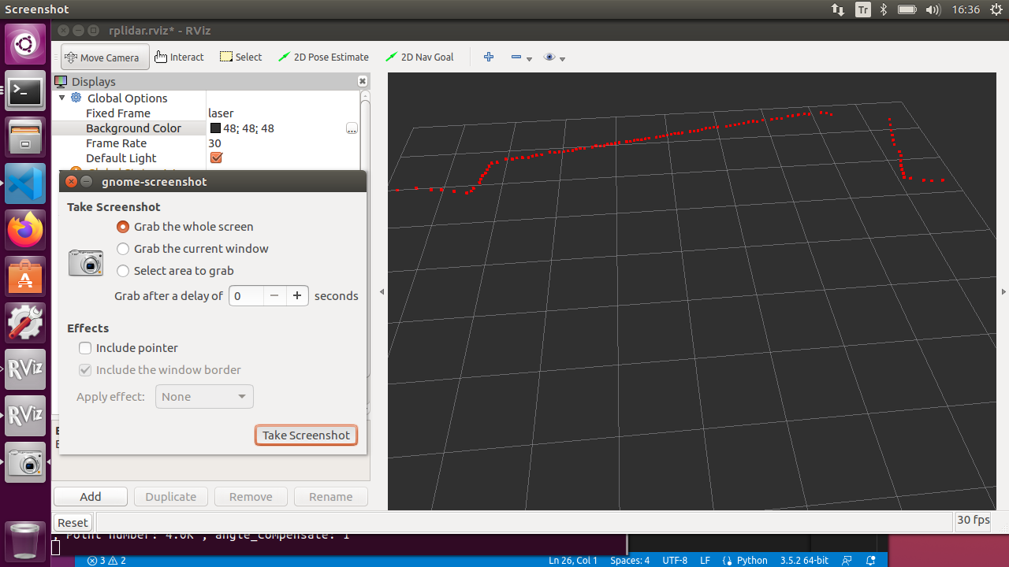

Şekil 4.3. Rviz Ekran Görüntüsü

Son olarak çalışmanın yetenekleri test edilmiştir. Bunlar aracın engelle olan mesafelerinin yakın veya uzak olması, aracın sağ veya sol tarafına bir engel koyulması ve bu verilerin ve görsellerin çıktılarının kayıt alınması. Aşağıda test sonucundaki görseller sunulmuştur.

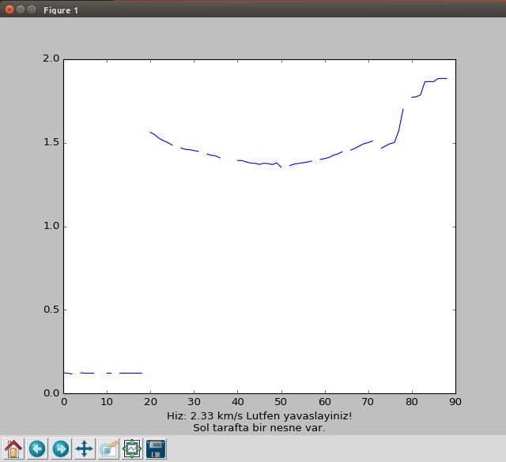

Şekil 4.4. 1. Test Görüntüsü

Şekil 4.4.’ü incelediğimizde aracın sol tarafında bir nesne olduğunu görebiliyoruz. Aynı zamanda karşımızdaki engele 1.5 metre uzaklıkta olduğumuzu ve aracın yavaşlaması belirten uyarıyı görüyoruz. Karşımızdaki engele daha fazla yaklaştığımızda yani hızımıza göre oranla belirlenen mesafe kısaldığında aracın durması gerekiyor diye ayrı bir uyarı alırız.

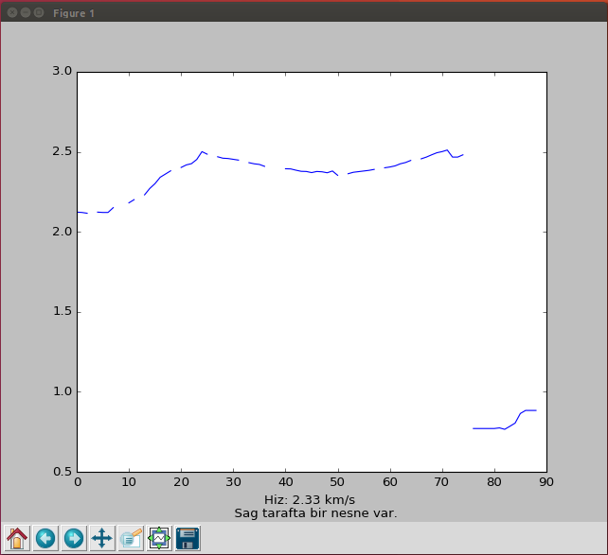

Şekil 4.5. 2. Test Görüntüsü

Şekil 4.5.’i incelediğimizde ise bu sefer sağ tarafta bir nesne tespit edilmiştir. Bunun dışında başka bir uyarı yoktur çünkü karşımızdaki mesafe durma mesafemizden daha büyütür.

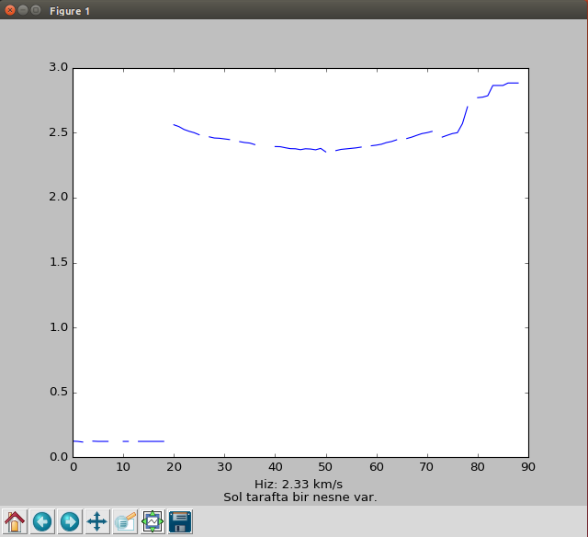

Şekil 4.6. 3. Test Görüntüsü

## 6. SONUÇ

Bu çalışmada aracın hız tespiti ve nesnelerin tespiti ile ilgili bir yöntem önerilmiştir. Önerilen yöntem de aracın üzerine bir Lidar sensörü yerleştirilmiş ve taramalar elde edilmiştir. Bu taramalarla aracın hızı ve nesnelere olan uzaklıklarının tespiti yapılmıştır.

Testin Veri Değerleri

|  |  |  |  |  |
| --- | --- | --- | --- | --- |
|  | Aracın Hızı | 315° ‘deki uzaklık mesafesi | 0° ‘deki uzaklık mesafesi | 45° ‘deki uzaklık mesafesi |
| Test 1 | 3.12 km/s | 5.3 metre | 3.9 metre | 5.8 metre |
| Test 2 | 3.31 km/s | 5 metre | 3.6 metre | 5.5 metre |
| Test 3 | 3.25 km/s | 5.1 metre | 3.7 metre | 5.6 metre |

Gerçek Ortam Veri Değerleri

|  |  |  |  |
| --- | --- | --- | --- |
| Aracın Hızı | 315° ‘deki uzaklık mesafesi | 0° ‘deki uzaklık mesafesi | 45° ‘deki uzaklık mesafesi |
| 3 km/s | 5 metre | 3.5 metre | 5.2 metre |

Test sonucunda neredeyse gerçek verilere yakın değerler alındığı gözlemlenmiştir. Aynı zamanda araç sabit tutularak metre ile ölçüm yapılmış ve çalışmadaki mesafe uzunlukları ile aynı sonuçlara ulaşılmıştır.

Performans değerlendirilmesinde ise çalışmada her ne kadar anlık olarak verileri görsel bir şekilde izlesek de yeterli olmuyor çünkü veriler işleniyor ve her saniyede bir grafik güncelleniyor. Veriler saniyede bir değil eş zamanlı olarak güncellenmesi performansı yüksek oranda arttıracaktır.

Gelecekte yapılacak çalışmalardan bir tanesi de bu çalışmanın otonom araçlar için kullanılması ve kazaları önlemek için uyarı ikazı vermesi yerine kendi kendine yavaşlayıp gerekirse durması şeklindedir.

Bu çalışmanın eksik yönlerinden bir tanesi çalışma ortamının bilgisayarda olmasıdır. Çalışma ortamı Raspberry pi ‘ye aktarılarak daha düşük maliyetli ve daha az yer kaplayan bir sistem yapmak mümkün olur.

## 7. KAYNAKLAR

1. İnternet:https://www.kgm.gov.tr/Sayfalar/KGM/SiteTr/Trafik/DurmaIntikal.aspx  
   Son Erişim Tarihi: 28/12/2022
2. İnternet:<http://wiki.ros.org/Documentation>  
   Son Erişim Tarihi: 01/11/2022
3. İnternet:<https://www.slamtec.com/en/Lidar/A2>  
   Son Erişim Tarihi: 05/11/2022
4. İnternet:<https://github.com/Slamtec/rplidar_ros>  
   Son Erişim Tarihi: 07/11/2022
5. İnternet: <https://medium.com/datarunner/matplotlibkutuphanesi-1-99087692102b>  
   Son Erişim Tarihi: 19/12/2022

# ÖZGEÇMİŞ

**Kişisel Bilgiler**

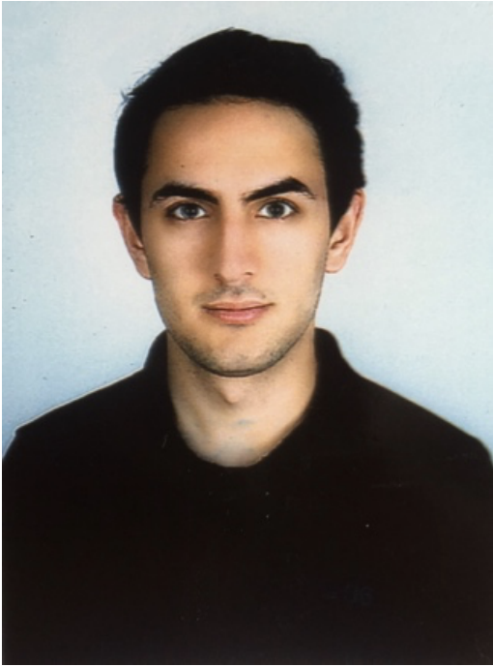

Soyadı, adı : Su, Salih

Uyruğu : T.C.

Doğum tarihi ve yeri : 13.12.1993 - Ankara

Medeni hali : Bekar

Telefon : +90 533 389 9753

e-mail : susalihh@gmail.com

|  |  |  |
| --- | --- | --- |
| **Eğitim** |  | |
| **Derece** | **Eğitim Birimi** | **Mezuniyet Tarihi** |
| Lisans | Gazi Üniversitesi/Bilgisayar Müh. | Devam ediyor |
| Önlisans | Gazi Üniversitesi/Bilgisayar Prog. | 2013 |
| Lise | Güvercinlik Anadolu Teknik Lisesi | 2011 |

**İş Deneyimi**

**Yıl Yer Görev**

|  |  |  |
| --- | --- | --- |
| 2022 | Havelsan /Ankara | İş Yeri Eğitimi |
| 2021 | BOTAŞ./Ankara. | Stajyer |

**Yabancı Dil**

İngilizce

**İlgi Alanları ve Hobileri**

Yazılım, Müzik**,** Doğa